<Project Name>
Tehnička dokumentacija
Verzija 1.0

Studentski tim: ŠimunBanović

Nastavnik: Bruno Blašković

Sadržaj
1. Opis razvijenog proizvoda 4
2. Tehničke značajke 5
3. Upute za korištenje 6
4. Literatura 7

Tehnička dokumentacija

Na koji način koristiti predložak?

Dokument se po potrebi može prilagoditi potrebama pojedinog projekta promjenom predloženih naslova predloženih poglavlja, kao i eventualnim dodavanjem novih poglavlja i potpoglavlja.

Cilj dokumenta je opisati rezultat rada studentskog tima, problem koji je riješen u okviru projekta, korištenu tehnologiju, mogućnosti i značajke dobivenog proizvoda i sl. Razinu detalja opisanu u ovom dokumentu studentski tim treba dogovoriti s nastavnikom.

Literatura:
U tekstu rada treba biti navedena literatura svugdje gdje je tekst, slika ili grafički prikaz preuzet ili se temelji na nekom pisanom predlošku. Literatura se navodi iza zaključka. U tekstu se literatura navodi unutar zagrada s navođenjem prvog autora i godine izdanja, npr. (Martinis, 1998).

Primjer citiranja knjige:
Prezime, inicijal(i) imena autora. Naslov: podnaslov. Podatak o izdanju. Mjesto izdavanja: Nakladnik, godina izdavanja.

Primjer citiranja članka u časopisu:
Prezime, inicijal(i) imena autora. Naslov članka: podnaslov. Naziv časopisa. Oznaka sveska/godišta, broj(godina), str. početna-završna.

Primjer citiranja rada sa konferencije:
Prezime, inicijal(i) imena autora. Naslov rada: podnaslov. Naslov zbornika, mjesto održavanja konferencije, (godina), str. početna-završna.

Primjer citiranja doktorskog, magistarskog ili diplomskog rada:
Prezime, inicijal(i) imena autora. Naslov. Vrsta rada. Ustanova na kojoj je rad obranjen, godina.

Primjer citiranja www izvora:
Ime(na) autora (ako je/su poznata), naslov dokumenta, datum nastanka (ako se razlikuje od datuma pristupa izvoru), naslov potpunog djela (italic), potpuna http adresa, datum pristupa dokumentu.

Ostale upute
U svim dokumentima obvezno primjenjivati SI jedinice. Slike, formule i tablice potrebno je numerirati. Opis tablice stavlja se iznad, a opis slike ispod nje. U opisu slike ili tablice pišu se samo podaci neophodni za njeno razumijevanje (npr. Slika 6. Pojačalo s promjenljivim pojačanjem). Dodatna objašnjenja daju se u tekstu uz povezivanje sa slikom ili tablicom. Osi i parametri na slikama i grafičkim prikazima trebaju biti obilježeni. Daljnji opis tog grafičkog prikaza treba se nalaziti u tekstu rada. Formule se obilježavaju brojevima u zagradi, uz desni rub stranice, a u tekstu se poziva na broj formule.

Opis razvijenog proizvoda

U sklopu projekta razvijene su i napisane skripte za dohvaćanje vrijednosti dionica sa https://hrportfolio.hr/
i vrijednosti drugi valuta u eurima pomoću Hrvatske narodne banke(HNB).
Podatke sa navedene stranice spremao sam u .xml oblik pomoću skripte napisane u jeziku Perl, no na početku sam pokretao iz komandne linije sa naredbom jezika Xidel.
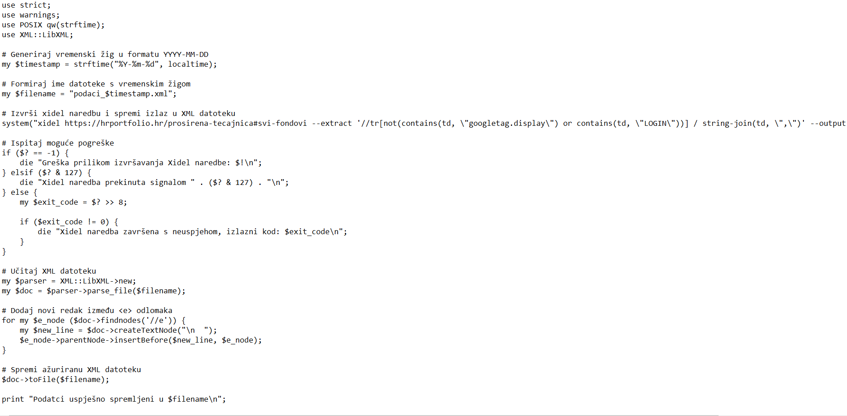
Podatke o valutama sam spremao u zaseban folder te sam njih također spremao u .xml format pomoću Perl skripte.
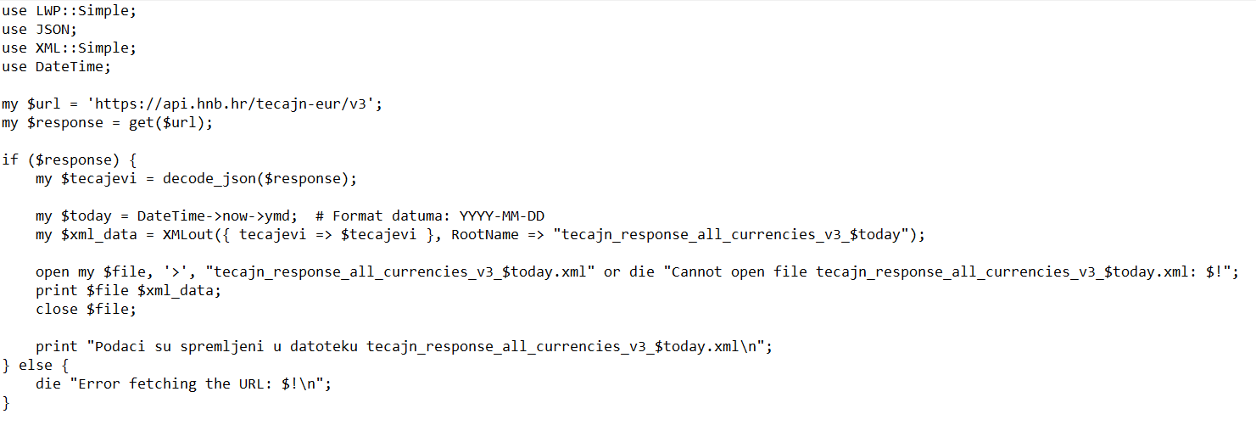
Također sam izvlačio podatke FearAndGreed indexa, ali za to nisam uspio napisati skriptu jer spremaju podatke kao bitmapu koju svakodnevno mijenjaju.
Podatke sa yahoo-finance (etfs, world-indices) sam izvlačio ručno i spremao u excel tablicu.

Tehničke značajke
Koristio sam jezike Xidel i program Perl te mi je koristio i Microsoft Excel.
Skripte koje sam napisao se pokreću klikom na njih i automatski spremaju .xml datoteku sa podatcima u taj folder odakle su pokrenute s zasebnim imenom koji se svaki dan automatski mijenja pomoću datuma npr. podatci_2024_24_1.xml

Upute za korištenje

- Korisnik pronađe skriptu za podatke koje želi spremiti
- Korisnik pokreće skriptu dvoklikom lijeve tipke miša
- Sustav sprema .xml datoteku u folder u kojem se skripta nalazi
- Korisnik otvara datoteku i izvlači strukturirane podatke

Literatura

Koristio sam se stranicama:
https://www.hnb.hr/
https://finance.yahoo.com/
https://hrportfolio.hr/
https://edition.cnn.com/markets/fear-and-greed/

